Asignación # 4

|  |  |
| --- | --- |
| Grupo: 9IL131  Nombre: Julio Gómez, Joy Nelaton, Josue Perez Tema: Elementos Internos | Fecha: 23/08/2023 Cédula: 8-956-1864, 8-902-1282, 8-987-200 |

**La Tarjeta Madre**

*Definición*

La tarjeta madre es un componente esencial de cualquier computadora, ya que es el encargado de interconectar y controlar los diferentes dispositivos y componentes que conforman el sistema.

En términos de estructura, la placa madre está compuesta por múltiples capas de circuitos impresos en las que se encuentran los conectores y puertos necesarios para la conexión de otros componentes.

Es esencial que la tarjeta madre esté en buen estado y sea compatible con el resto de los componentes para un correcto funcionamiento del equipo.

*Funciones*

Algunas de las principales funciones de la tarjeta madre incluyen administrar el procesador, la memoria RAM, el disco duro y otros dispositivos de almacenamiento, tarjetas de expansión y dispositivos periféricos como el mouse y el teclado.

En resumen, la tarjeta madre actúa como el centro de conexión y control, proporcionando energía y facilitando la comunicación y transferencia de datos entre los diferentes elementos del sistema.

*Tipos (ATX, Micro ATX, Flex ATX, Gamers)*

*ATX (Advanced Technology Extended - Tecnología avanzada ampliada)*

Tipo de tarjeta madre desarrollada por Intel en 1995. Hasta hoy es el tipo de tarjeta madre más común. Su tamaño estándar es de 30,5cm x 24,4cm.

Algunos de los beneficios de las placas madre ATX incluyen una capacidad de expansión ampliada con más ranuras de expansión disponibles que sus predecesoras, lo que las hace más adecuadas para equipos de alta gama y servidores. También se introdujo un nuevo tipo de conector de alimentación de 20 pines para proporcionar energía a la placa madre y se agregó soporte para múltiples procesadores.

En cuanto a la organización de los cables, las placas madre ATX incluyen una posición más ordenada y una conexión más fácil de los cables de fuente de alimentación, lo que permite una mejor circulación de aire dentro del gabinete del ordenador y una menor acumulación de polvo.

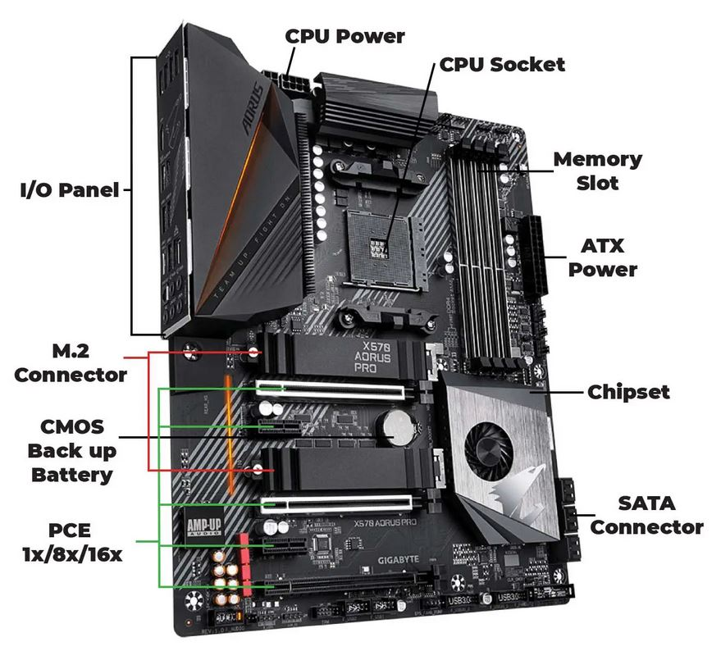

Componentes en una tarjeta madre ATX

*Micro ATX*

Tipo de tarjeta madre introducida por primera vez por Intel en diciembre de 1997.

Estas placas madre tienen un tamaño de 9.6" x 9.6"

El factor de forma microATX fue diseñado para aquellos usuarios que buscaban una placa madre más pequeña que la ATX estándar. Las placas madre microATX tienen la capacidad de admitir 4 ranuras de expansión, lo que permite agregar tarjetas de red, tarjetas de sonido o cualquier otra tarjeta de expansión adicional que el usuario pueda necesitar.

Aunque las placas madre microATX son más pequeñas que las ATX estándar, siguen manteniendo la compatibilidad con la mayoría de los componentes del PC, como los procesadores, la memoria RAM y las unidades de almacenamiento. Además, estas placas madre suelen ser más económicas y, por lo tanto, son una excelente opción para aquellos que buscan armar un PC de bajo presupuesto.

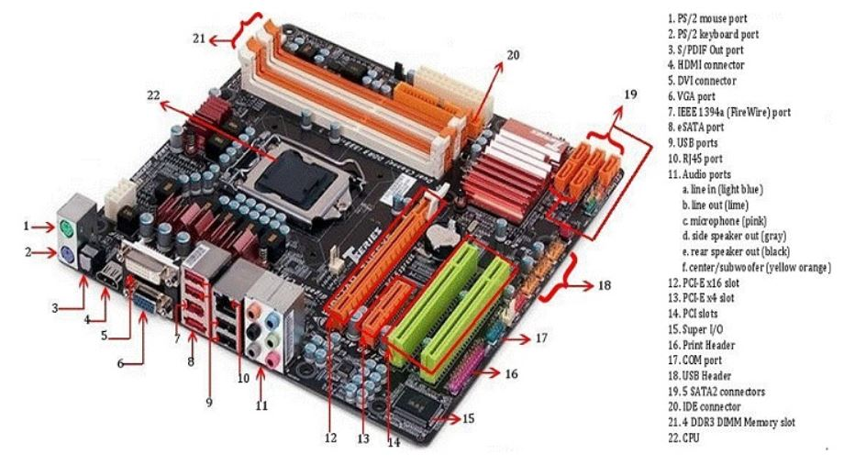

Componentes en una tarjeta madre MicroATX

*FlexATX*

Tipo de tarjeta madre desarrollada por Intel en 1999 como una mejora al tipo microATX.

La principal diferencia entre FlexATX y microATX es que FlexATX reduce el tamaño de la placa base a 9 x 7,5 pulgadas. Esto no sólo reduce los costes totales del sistema, sino que también facilita el diseño de sistemas más pequeños. Las tarjetas madre FlexATX son compatibles con las ATX y micro-ATX, empleando el uso de los mismos orificios de montaje evitando así la necesidad de modificar los chasis existentes.

*Gamers*

Las tarjetas madre gamers comparten características de los tipos ATX y MicroATX (tamaño y funcionalidad general) no obstante incluyen mejoras y características puntuales para ofrecer tasas de rendimiento más altas. Entre estas mejoras tenemos:

* Componentes mejorados y capacidad de overclocking (aumento de frecuencia de reloj): esto hace posible ofrecer fases de energía adicionales, un mejor sistema de enfriamiento para el VRM (Voltage Regulator Module) y opciones de ajuste de BIOS más avanzadas para optimizar el rendimiento del procesador y la memoria RAM.

* Soporte para múltiples tarjetas gráficas: Las tarjetas madre para gaming suelen tener más ranuras PCIe x16 o ranuras reforzadas para admitir múltiples tarjetas gráficas en configuraciones SLI o CrossFire para un rendimiento gráfico mejorado.

* Iluminación RGB: Las tarjetas madre para gaming a menudo cuentan con iluminación RGB personalizable y cabezales adicionales para tiras LED RGB, lo que permite a los usuarios personalizar la apariencia de su sistema.

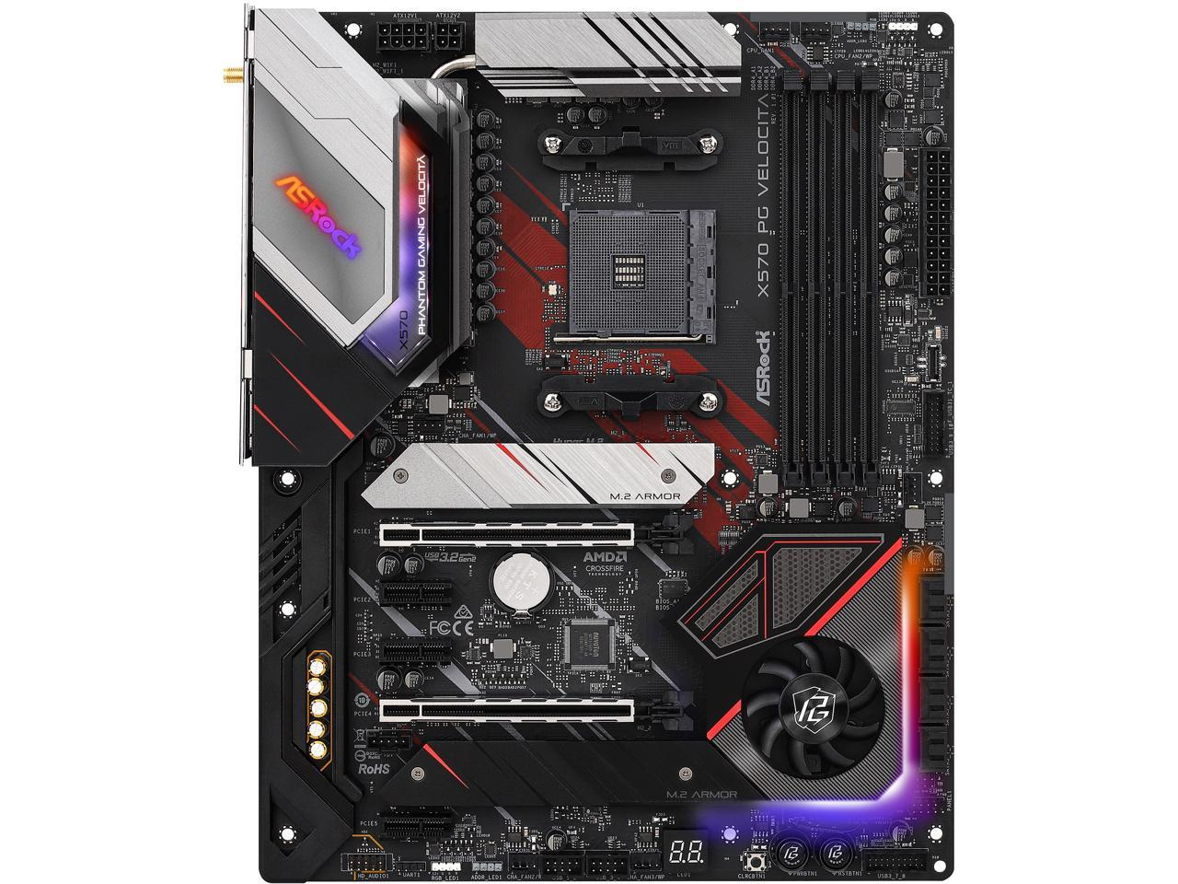

*Tarjeta Madre Gaming*

**Componentes integrados**

*Zócalo del CPU (PGA, BGA, LGA)*

El zócalo del microprocesador es el lugar donde se inserta el procesador dentro de la placa base de la computadora. La función principal de esto es proporcionar una conexión eléctrica precisa entre el procesador y la placa base.

Es importante destacar que no todos los zócalos de los microprocesadores son iguales, ya que cada modelo de procesador tiene su propio tipo de zócalo asociado. Por ejemplo, hay zócalos para procesadores Intel y otros para procesadores AMD. Además, cada generación de procesadores también puede tener su propio tipo de zócalo.

*PGA (Pin Grid Array – Matriz de rejillas de pines):* tipo de zócalo empleado mayormente por AMD. En un zócalo PGA, los pines del procesador están ubicados en la parte inferior del chip, y estos pines hacen contacto con una matriz de contactos o agujeros en el zócalo de la placa base.

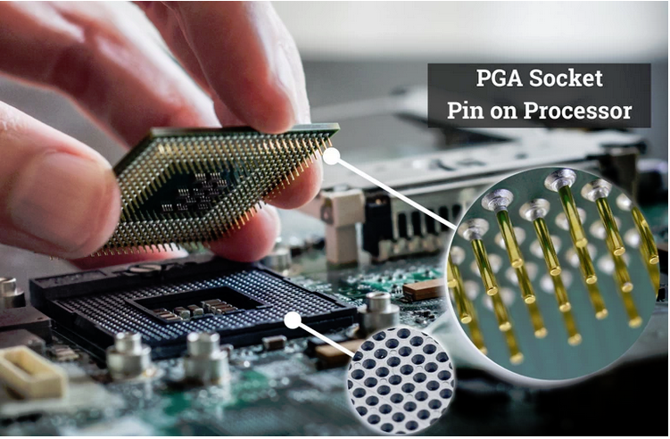

*BGA (Ball Grid Array – Matriz de rejillas de bolas):*

Interfaz utilizado para conectar circuitos integrados a la placa base. En lugar de pines individuales, un zócalo BGA emplea pequeñas bolas de soldadura dispuestas en una matriz en la parte inferior del chip o componente. Estas bolas de soldadura hacen contacto con una matriz de almohadillas de contacto en la superficie de la placa base.

El zócalo BGA no es un zócalo en el sentido habitual. La CPU se suelda directamente mediante bolas de soldadura montadas en la placa base. Esta opción de montaje de CPU suele aplicarse a portátiles o dispositivos móviles.

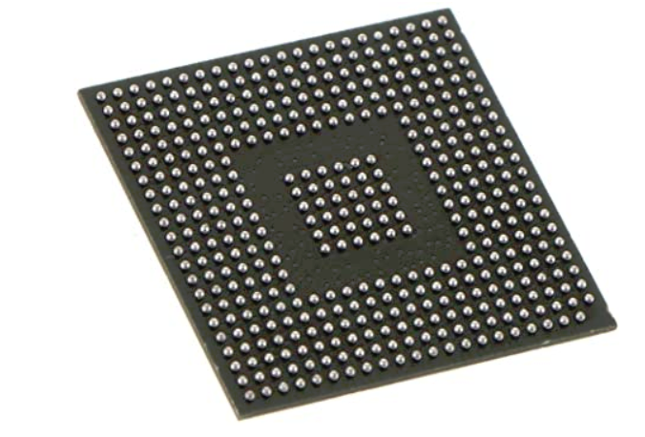

*LGA (Land Grid Array - Matriz de contactos en rejilla):* Tipo de zócalo empleado mayormente por Intel en donde los pines de conexión se encuentran en el zócalo de la placa base en lugar de estar en el procesador mismo. Esto significa que el procesador tiene una superficie plana en la parte inferior con almohadillas de contacto en lugar de pines.

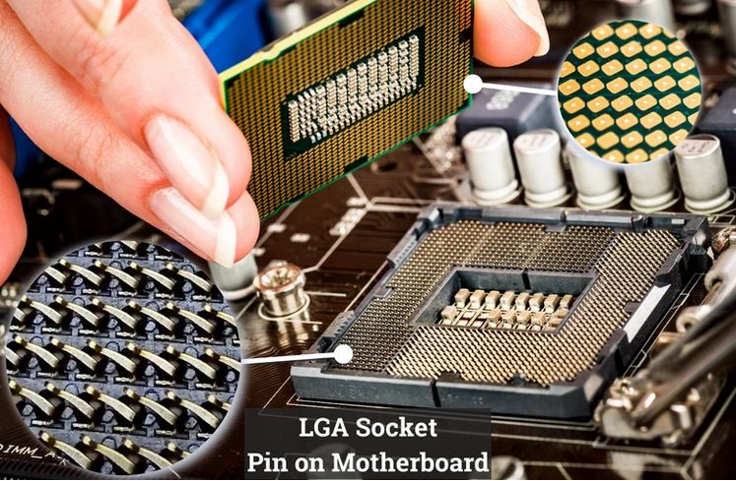

*Ranuras de memoria*

Las ranuras de memoria en una placa base son conectores donde se instalan los módulos de memoria RAM (Random Access Memory).

Existen varios tipos de ranuras de memoria que se utilizan según la generación y el estándar de la memoria. A continuacion podemos destacar los siguientes tipos de ranuras:

*Las ranuras de memoria DIMM (Dual In-line Memory Module)* de 13,3 cm de largo son las más comunes de encontrar. Los módulos se introducen en ellas de manera perpendicular a la placa base.

Existen los siguientes tipos de ranuras DIMM:

* Ranura DIMM de 168 contactos, para memorias SDRAM.
* Ranura DIMM de 184 contactos, para memorias DDR.
* Ranura DIMM de 240 contactos, para memorias DDR2 o DDR3.
* Ranura DIMM de 288 contactos, para memorias DDR4 o DDR5.

A parte del número de contactos, las ranuras poseen un puente de plástico en la zona de contactos que se encuentra en posiciones diferentes en cada uno de los tipos de ranuras, y así evitar que nos confundamos al meter un tipo de memoria RAM en una ranura de memoria no compatible.

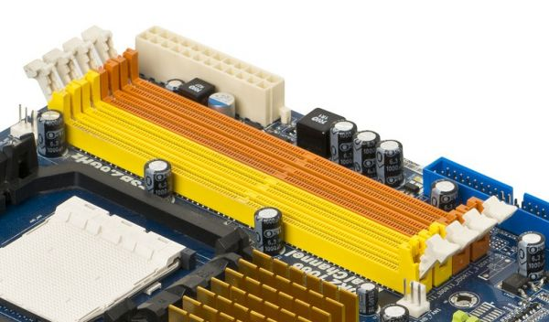

*Ranuras de memoria SO-DIMM*

Las ranuras de memoria SO-DIMM (Small Outline Dual In-line Memory Module) son una versión reducida de las ranuras DIMM, estando diseñadas para equipos de tamaño más reducido como portátiles, impresoras, NAS, embebidos, etc. Se introducen a 45º de inclinación con respecto a la placa base, pero a diferencia de las ranuras DIMM, aquí los módulos de memoria se quedan paralelos a la placa base.

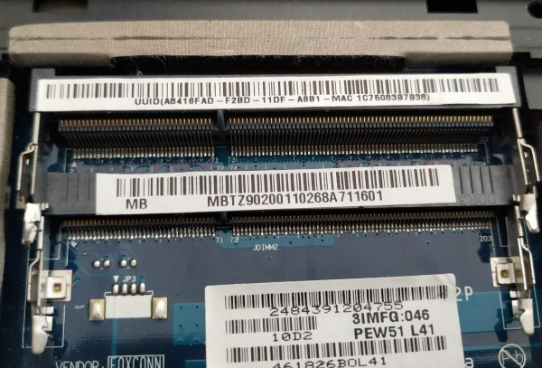

*Evolución de las memorias RAM.*

*Memoria RAM DDR:*

Lanzada en el año 2000, no empezó a usarse hasta casi 2002. Operaba a 2.5 V y 2.6 V y su densidad máxima era de 128 MB (por lo que no había módulos con más de 1 GB) con una velocidad de 266 MT/s (100-200 MHz).

*Memoria RAM DDR2:*

Lanzada hacia 2004, funcionaba a un voltaje de 1.8 voltios, un 28% menos que DDR. Se dobló su densidad máxima hasta los 256 MB (2 GB por módulo). Lógicamente la velocidad máxima también se multiplicó, llegando a 533 MHz.

*Memoria RAM DDR3:*

Este lanzamiento se produjo en 2007, y supuso toda una revolución porque aquí se implementaron los perfiles XMP. Para empezar los módulos de memoria operaban a 1.5 V y 1.65 V, con velocidades base de 1.066 MHz, pero que llegaron mucho más allá, y la densidad llegó hasta a 8 GB por módulo.

*Memoria RAM DDR4:*

Este lanzamiento se hizo de rogar y no llegó hasta 2014, pero a día de hoy es ya el más extendido. Se reduce el voltaje hasta 1.05 y 1.2 V, aunque muchos módulos operan a 1.35 V. La velocidad se ha visto notablemente incrementada y cada vez lanzan memorias más rápidas de fábrica, pero su base comenzó en los 2133 MHz. Actualmente ya hay módulos de 32 GB, pero esto también se va ampliando poco a poco.

*Memoria RAM DDR5:*

Su lanzamiento comercial se produjo a finales en el 2021, llegará a anchos de banda de hasta 6.4 Gbps en sus modelos iniciales y va a ser la primera memoria DDR de doble canal en un solo chip. Además, su consumo bajará por la clásica reducción de voltaje, esta vez a 1.2 V y posteriormente se conseguirán velocidades más elevadas de hasta 10 o 12 Gbps con solo 1,1V. Su capacidad de almacenamiento máximo en un módulo de memoria es de 128 GB y tiene la particularidad de traer por primera vez la capacidad de variar el voltaje y con ello la velocidad de reloj dentro de la propia unidad DIMM. Este controlador se denomina PMIC y representa el mayor salto evolutivo en la memoria RAM de la historia por las capacidades que posee.

*Diferencias físicas entre los módulos de memoria.*

Aunque estos cuatro tipos de memoria tienen formato DIMM y, en apariencia, pueden ser muy parecidos, pero, existen diferencias físicas fundamentales. Los diferentes estándares (como pueda ser DDR3, DDR4 0 DDR5) tienen una pequeña diferencia física. Esta diferencia, que es una pequeña hendidura en la memoria, está pensada para evitar dos escenarios concretos:

* Evitar instalar un módulo de RAM en un zócalo no compatible.
* Instalar el módulo de memoria en la posición correcta.

Los módulos de memoria RAM DDR4 tienen la zona de contactos con una cresta en la zona central, no es completamente plana, aunque es algo innecesario porque la incisión tampoco nos dejaría conectar un módulo DDR4 en un zócalo de otra generación. Aquí podéis verlo con módulos físicos.

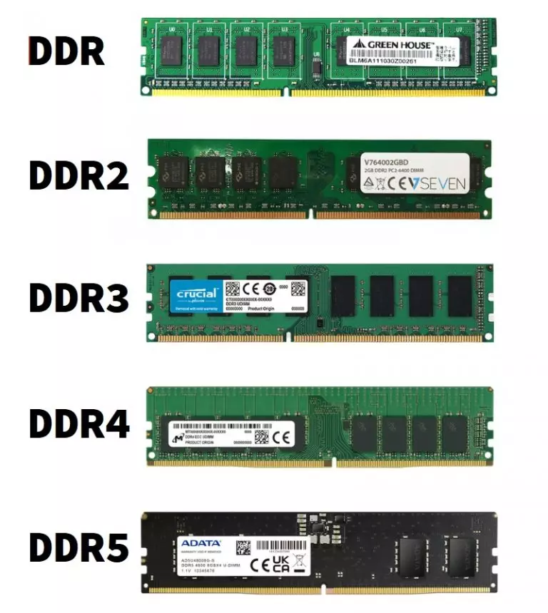

*Conector de alimentación*

*Conector ATX*

Este conector sirve para conectar los cables de la fuente de alimentación a la placa base; de esta manera, la placa base suministrará la corriente a todos los componentes que se conectan a ella, como el microprocesador, la memoria, las tarjetas de expansión, los ventiladores, etcétera. Aunque no a los discos duros, DVDs, etc. que se conectan directamente a la fuente de alimentación.

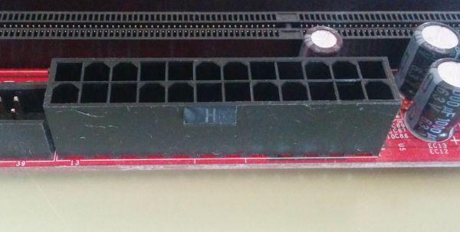

*Conector ATX 12V*

Este conector sirve para conectar los cables de la fuente de alimentación y proporcionar energía adicional al microprocesador.

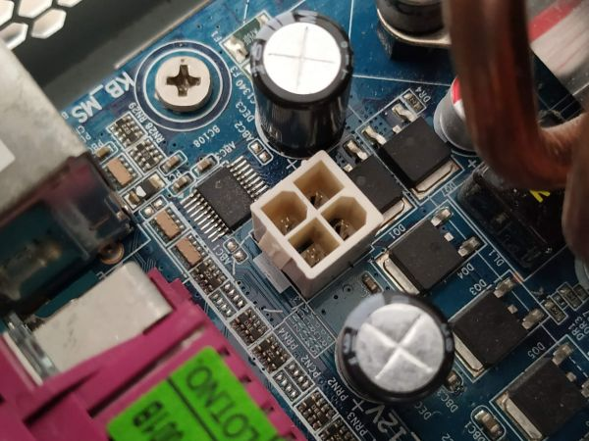

*Conector FAN*

En ellos se conectan los ventiladores internos del chasis. Se suelen encontrar los siguientes: CPU-FAN, SYSTEM-FAN, CHA-FAN, POWER-FAN, NORTHBRIDGE-FAN, etc.

Encontramos la versión de 3 y 4 pines.

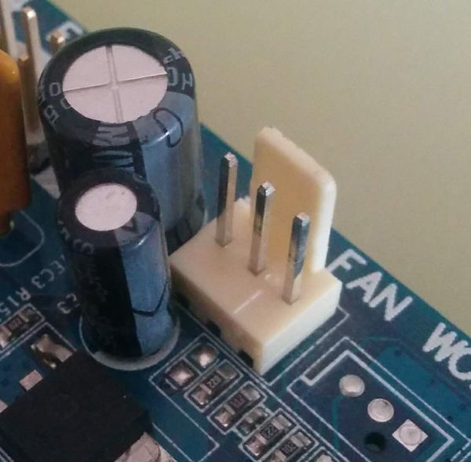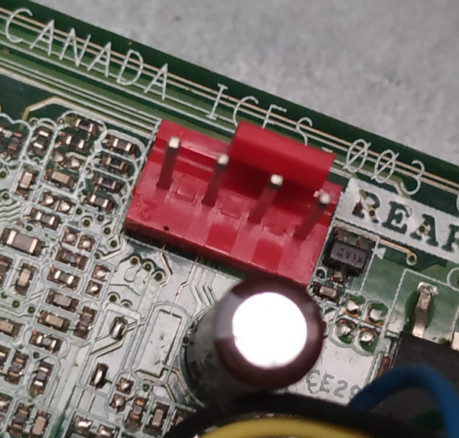

*Conector RGB y ARGB*

Los conectores RGB alimentan con corriente eléctrica y administran la iluminación a componentes RGB, tiras led, ventiladores, memorias RAM, etc; que se iluminan para poder realizar modding al equipo microinformático.

Existen dos tipos de conectores:

* Conector RGB (Red Green Blue): formado por 4 pines, proporciona 12V de corriente eléctrica, sólo permite un sólo color en el componente RGB.
* Conector ARGB (Addressable Red Green Blue): formado por 3 pines, proporciona 5V de corriente eléctrica, posee un circuito integrado que ofrece múltiples opciones de iluminación.

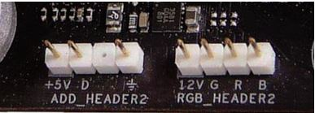

*Chipsets*

*Enfoque tradicional*

El NorthBridge, también conocido como puente norte o chipset de memoria, se ubica cerca del procesador y se encarga de conectar la CPU con la memoria RAM y la tarjeta gráfica. Su función principal es la de transferir datos entre estos componentes y el procesador de manera rápida y eficiente. Además, también controla la velocidad del bus frontal y puede ajustar la frecuencia del reloj para mejorar el rendimiento del sistema.

En cuanto al SouthBridge, también conocido como puente sur o chipset de entrada/salida (E/S), se ubica en la parte inferior de la motherboard y se encarga de controlar los dispositivos de entrada y salida, como los puertos USB, el disco duro, la tarjeta de sonido y la red. También puede proporcionar controladores para dispositivos adicionales, como puertos serie y paralelos, y puede administrar la energía del sistema mediante la gestión de la suspensión y el ahorro de energía.

*Enfoque actual*

Bajo el nombre de Platform Controller Hub o PCH se encuentra lo que tradicionalmente conocíamos como South Bridge o controlador de periféricos. Un chip encargado de concentrar en un punto todas las conexiones externas y la comunicación de este con la memoria RAM.

A día de hoy lo podemos encontrar dividido en dos partes distintas, por un lado, las interfaces más rápidas se encuentran en un PCH dentro del procesador, mientras que el resto se encuentran en el chipset. Sin embargo, si hablamos de portátiles, por la menos cantidad de puertos y un menor espacio, el PCH de estos se encuentra exclusivamente en el procesador central.

*Conectores de disco (IDE, SATA)*

*IDE (Integrated Drive Electronics)*

IDE fue una interfaz de interconexión para disco duros y unidades de CD/DVD común en las computadoras personales durante las décadas de 1980, 1990 y principios de la década de 2000. Sin embargo, ha sido reemplazada por interfaces más rápidas y eficientes a lo largo del tiempo.

Los principales motivos que propiciaron su reemplazo fueron:

* Velocidades de transferencia limitadas. (se alcanzaron máximas teóricas de 133 MB/s)
* Limitaciones en la capacidad de los discos duros. (se alcanzaron máximos que superaban los 200 gb)
* Los cables IDE requerían mucho espacio físico, aumentando las temperaturas de los componentes y dificultando el soporte.
* Búsqueda de mejorar el rendimiento energético.

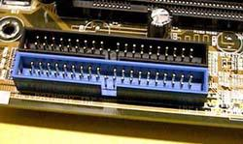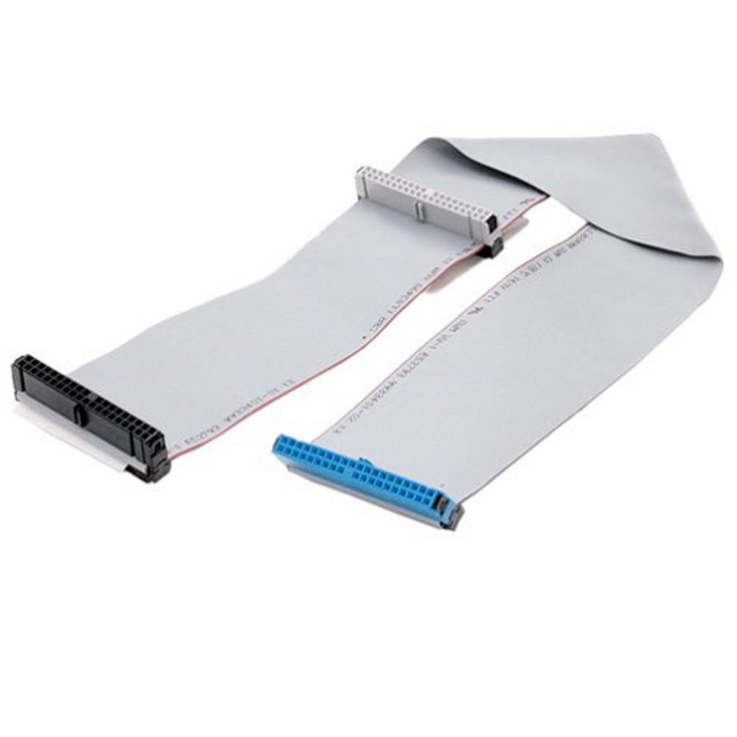

*SATA (Serial Advanced Technology Attachment)*

Interfaz estándar para la conexión de discos duros. Creada en 2003 para superar las limitaciones del IDE y es usado en la mayoría de los ordenadores modernos.

Además de permitir la conexión de discos duros convencionales (mecánicos) esta interfaz permite la conexión de discos ssd y unidades de lectura y/o grabación de discos ópticos.

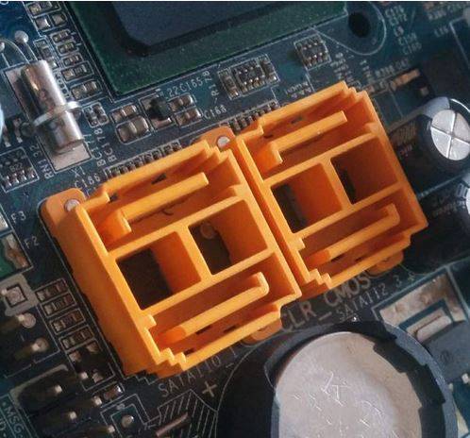

*Principal diferencia entre las interfaces IDE y SATA:*

IDE se ejecuta en paralelo y los SATA en serie. Esto es una desventaja en IDE, ya que los datos se envían en grupos y requieren que todas las conexiones lleguen a la vez, haciendo el proceso más lento. Sin embargo, en las conexiones en serie como las de SATA el flujo de datos va en una única conexión, lo que permite eliminar el retraso.

*Ranuras de expansión (PCI, PCIe, AGP)*

*PCI (Peripheral Component Interconnect - Componente Periférico de Interconexión):*

Estándar que especifica un tipo de bus de una computadora para adjuntar dispositivos periféricos a la placa madre.

El PCI fue creado a mediados de 1993 por Intel, no soporta conexión en caliente, funciona a una velocidad máxima de 133 MB/s, y transmite datos en paralelo.

PCI 1.0 era para 1992 simplemente una especificación a nivel componente. PCI 2.0, fue el primer estándar establecido para los conectores y las ranuras de las placas madres, fue lanzado el 30 de abril de 1993. PCI 2.1 se lanzó el 1ero de junio de 1995.

PCI fue inmediatamente puesto en servidores, reemplazando el MCA y ELISA como buses de expansión. En tanto en la mayoría de las PCs, PCI fue lentamente reemplazando al VLB (VESA Local Bus), y recién logró una penetración en el mercado a finales de 1994, en la segunda generación de PCs con Pentium.

Una ventaja importante del bus PCI es su capacidad de configuración dinámica. Esto significa que los dispositivos periféricos PCI pueden negociar automáticamente los recursos asignados, como las interrupciones y las direcciones de puerto, con el BIOS de la computadora. Esto simplifica y agiliza el proceso de configuración de los dispositivos y evita la necesidad de configuraciones manuales.

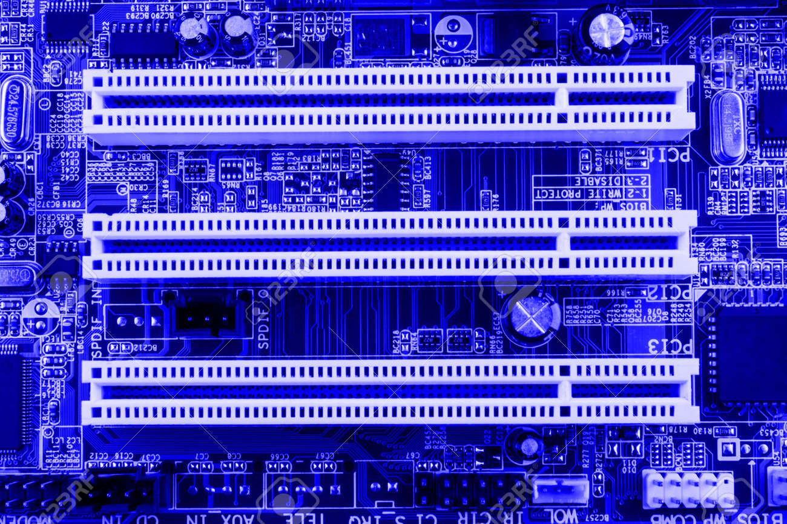

*PCIe (Peripheral Component Interconnect Express - Componente Periférico de Interconexión Express)*

El PCI-e comenzó a introducirse en 2004, y es la evolución del puerto PCI.

El PCI Express se utiliza para añadir tarjetas de expansión a la placa base de su ordenador. Por lo tanto, en cada placa base vas a encontrarte varias ranuras de este tipo. Este bus está estructurado con varios carriles de punto a punto a través de los que se envía la conexión. Estos carriles trabajan en serie, como varios carriles de una misma carretera, y dependiendo de la versión de PCI-Express tienen diferentes picos de velocidad.

Como se pueden usar diferentes tipos de dispositivo, cada uno con sus respectivos tamaños, hay varios tipos de ranura que utilizan este bus. Hay ranuras de expansión de 1, 4, 8 o 16 carriles de datos que transportan la información entre placa base y el dispositivo que conectes. El número de carriles se indica en el nombre de la ranura. Por ejemplo, una PCI-Express 16 es esa que tiene 16 carriles.

El principal uso que se le da al PCI-e es el de conectar tarjetas gráficas a la placa base del ordenador, ya que estos componentes para el procesamiento de datos gráficos necesitan un gran ancho de banda para trabajar correctamente, por lo que suelen utilizar las versiones de esta interfaz de 16 carriles.

También sirve para poder conectar otros tipos de tarjetas de expansión, como esas que le añaden conectividad WiFi o Bluetooth al ordenador. Y también son utilizados para conectar determinados tipos de discos duros SSD. Se trata de los SSD que utilizan el protocolo NVMe, que pueden utilizar tanto PCI Express como las conexiones SATA del resto de discos duros.

|  |  |  |  |
| --- | --- | --- | --- |
| **Nombre** | **Nº de carriles** | **Nº de pines** | **Tamaño** |
| **PCI-e x1** | 1 | 18 | 25 milímetros |
| **PCI-e x4** | 4 | 32 | 39 milímetros |
| **PCI-e x8** | 8 | 49 | 56 milímetros |
| **PCI-e x16** | 16 | 82 | 89 milímetros |

Tipos de PCIe por número de carriles

|  |  |  |  |  |
| --- | --- | --- | --- | --- |
| **Versión de PCIe** | **Año** | **Velocidad de transferencia** | **Ancho de banda por carril** | **Ancho de banda en x16** |
| **PCIe 1.0** | 2003 | 2,5 GT/s | 2 Gbit/s (250 MB/s) | 32 Gbit/s (4 GB/s) |
| **PCIe 2.0** | 2007 | 5 GT/s | 4 Gbit/s (500 MB/s) | 64 Gbit/s (8 GB/s) |
| **PCIe 3.0** | 2010 | 8 GT/s | 7,9 Gbit/s (984,6 MB/s) | 126 Gbit/s (15,8 GB/s) |
| **PCIe 4.0** | 2017 | 16 GT/s | 15,8 Gbit/s (1969,2 MB/s) | 252,1 Gbit/s (31,5 GB/s) |
| **PCIe 5.0** | 2019 | 32 GT/s | 31,6 Gbit/s (3938,4 MB/s) | 504 Gbit/s (63 GB/s) |
| **PCIe 6.0** | 2021 | 64 GT/s | 64 Gbit/s (7,877 MB/s) | 1008 Gbit/s (126 GB/s) |

Versiones de PCIe

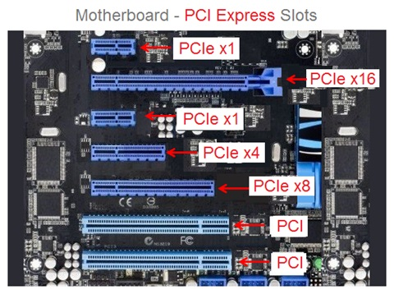

*AGP (Accelerated Graphics Port - Puerto Acelerado de Gráficos):*

Interfaz o canal de alta velocidad para fijar tarjetas gráficas a la placa madre de una computadora, especialmente para placas aceleradoras de gráficos en 3D.

El primer slot AGP apareció en los procesadores Socket 7 Pentium y Slot 1 Pentium II, a mediados de octubre de 1997. Windows comenzó a soportarlos a partir de Windows 95 OEM Service Release 2, y en Windows NT 4.0 Service Pack 3.

Desde su creación, el bus AGP se convirtió en un elemento clave y esencial en las computadoras. El hecho de contar con una interfaz de alta velocidad para las tarjetas gráficas fue un gran avance que permitió el desarrollo y mejora de las imágenes en 3D.

Los adaptadores gráficos que se conectaban a través del puerto PCI tenían limitaciones y no podían satisfacer las demandas de la industria que necesitaba gráficos de alta calidad y realismo. En este sentido, el bus AGP vino a solucionar este problema y permitió conectar tarjetas gráficas con una mayor capacidad para el procesamiento de gráficos.

A pesar de que AGP revolucionó el mundo de las tarjetas gráficas, con el paso del tiempo fue reemplazado por el puerto PCI Express en 2004. No obstante, cabe destacar que el legado que dejó el bus AGP fue crucial para el desarrollo de nuevas tecnologías y mejoras en la calidad de imagen que actualmente se utilizan en las computadoras.

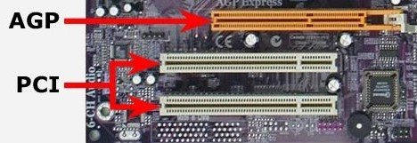

*Pila / Batería*

Batería que mantiene la hora, la fecha y otros ajustes de configuración de la memoria CMOS. Las baterías CMOS son pequeñas y se fijan directamente a la placa base. El voltaje de esta batería es de 3V.

La batería CMOS puede durar de tres a diez años según la capacidad de carga de la batería CMOS, el tiempo de actividad del sistema, la corriente de reserva de la placa base y muchos otros factores.

El voltaje de una batería CMOS disminuye gradualmente si no está en uso. Por lo tanto, si deja su PC apagada, el sistema usa constantemente la batería CMOS y, por lo tanto, se agotará con el tiempo. En tal caso, la batería no puede durar más de cuatro años.

Por otro lado, el sistema no usa la batería CMOS cuando lo enciendes. Por lo tanto, si usa constantemente la PC, la batería CMOS puede durar hasta diez años.

Una vez que la batería se agota, todos los datos guardados en el chip CMOS se establecerán en su valor predeterminado valor. Estos datos incluyen todas las configuraciones de su BIOS y el reloj del sistema. Entonces, si ve que el BIOS o el reloj del sistema se reinicia cada vez que enciende el sistema, es posible que deba reemplazar la batería CMOS en su sistema.

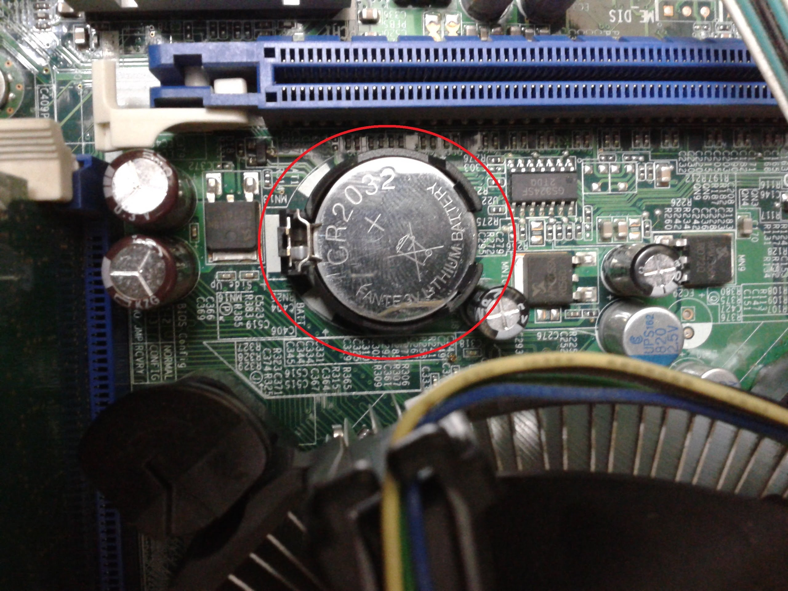

*Reloj*

El reloj es la parte de la CPU que proporciona una sucesión de impulsos eléctricos (llamados ciclos) a intervalos constantes. Cada sucesión marca el instante que debe comenzar un paso de una instrucción.

El reloj es esencial para el funcionamiento del microprocesador, ya que asegura que todas las operaciones se realicen de manera sincronizada. Las frecuencias de relojes de los microprocesadores se miden en hertz, lo que indica la cantidad de ciclos que puede realizar en un segundo.

Desde los primeros procesadores, la velocidad del reloj ha ido aumentando para dar lugar a procesadores más rápidos y eficientes. Hoy en día, los procesadores de gama alta pueden tener frecuencias de reloj de varios gigahertz, lo que significa que pueden realizar miles de millones de ciclos por segundo. Sin embargo, la velocidad del reloj no lo es todo y otros factores como la arquitectura del procesador y el número de núcleos también influyen en el rendimiento de un sistema.

*Chip BIOS*

Chip informático que almacena la información que se utiliza para arrancar el ordenador e inicializar las operaciones de todos los demás componentes de hardware del ordenador.

El chip de la BIOS contiene el firmware propio de la BIOS y datos importantes que ponen en marcha el sistema de arranque de un ordenador, lo que incluye la verificación de que todos los sistemas de hardware están en perfectas condiciones para hacer funcionar el sistema informático.

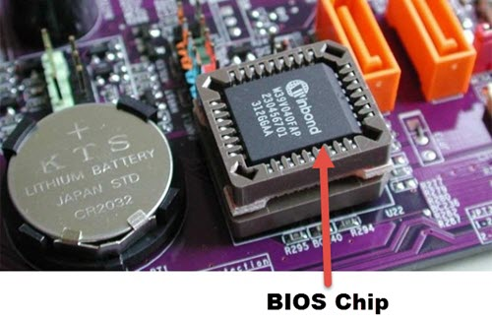

*Fabricantes de CHIP BIOS*

Cuando la BIOS se popularizó, era básicamente propiedad de IBM. Gracias a las maravillas de la ingeniería inversa, eso pronto dejó de tener importancia. A continuación, se listan algunos de los proveedores de BIOS:

* American Megatrends (AMI)
* Asus
* BYOSOFT
* Dell
* Foxconn
* Hewlett Packard (HP)
* IBM
* Insyde Software
* Phoenix Technologies
* Ricoh

*Puertos*

Un puerto es un punto de conexión físico entre un dispositivo y otro que permite la comunicación de datos. En las tarjetas madre existen puertos internos y externos, los internos hacen referencia a los puertos SATA y PCI, detallados anteriormente.

Entre los puertos externos más comunes en las tarjetas madre tenemos:

* USB 3.0: los vemos en todas las placas base y se pintan en color azul. Permiten tasas de transferencia de 600 Mb/s
* USB 2.0: éstos son negros para poder diferenciarlos, permiten tasas de transferencia de 60 Mb/s
* USB-C: cada vez es más común que las placas base agreguen este tipo de conector universal por su creciente aceptación. Ofrece tasas de transferencia de 10 Gbps.
* Thunderbolt: el conector es igual que el USB-C, pero en este caso, suele venir acompañado de una especie de rayo para diferenciarlo del USB-C.
* HDMI: de sobra conocido porque es el mayor estándar hoy en día, sirve como salida de vídeo para conectar un monitor, pero también puede servir para algunos sistemas de audio.
* DisplayPort: otra salida de vídeo a la que podremos conectar un monitor ofrece en la mayoría de los casos mayor calidad que el HDMi.
* GbE LAN: LAN Gigabit Ethernet, va enlazado a la tarjeta de red de la placa base, y ahí es donde deberemos conectar el router con un cable de conector RJ-45.
* PS/2: Conector originalmente pensado para teclado y ratón ahora se ha unificado y aún se puede encontrar. Se considera un puerto analógico sin latencia, de ahí que aún se siga viendo pese a que no se comercializan periféricos con este conector.
* VGA: conector de video analógico que aún se puede encontrar en alguna placa base de gama de entrada. Está considerado como obsoleto, pero aún se incluye por algunos fabricantes para ofrecer compatibilidad.
* DVI: Fue el primer conector de video digital y actualmente ha sido reemplazado por el HDMI y DisplayPort. Puede verse de manera residual en alguna placa base, pero está totalmente desfasado y es difícil verlo en tarjetas gráficas nuevas.

